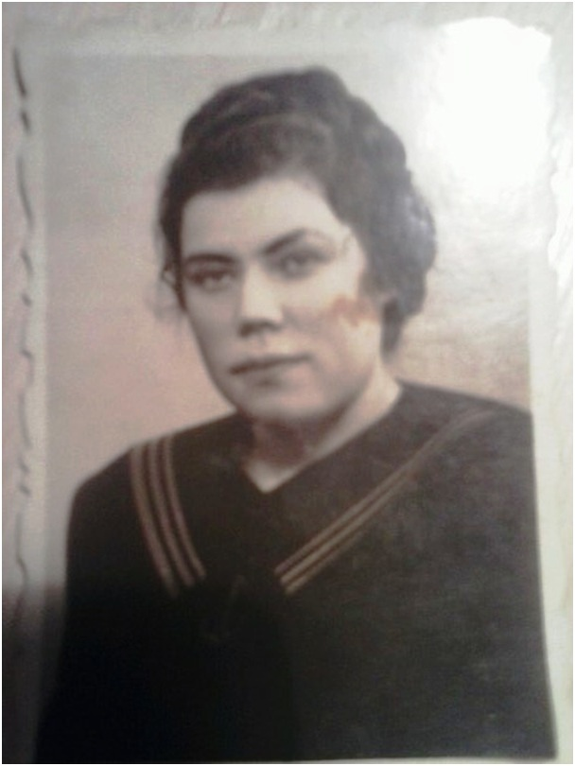

Семёнова Валентина Григорьевна. Награждена нагрудным знаком «Житель блокадного Ленинграда». Прабабушка Антипова Максима, ученика 2 «А» класса

Война-это ужасное слово, это очень страшное слово. О подвигах наших солдат мы узнаем по кинофильмам и рассказам наших родных и близких. Но страну защищали не только на фронтах войны, но и в тылу.
«Всё для фронта, всё для победы!» - это главный лозунг в первый день войны для людей, заменивших тех, кто ушёл на фронт.
Моя прабабушка, Семёнова Валентина Григорьевна, пережила войну в блокадном Ленинграде. Она вспоминала, как изо дня в день измученные, голодные люди трудились на заводах, рыли окопы для обороны города, гасили зажигательные бомбы. Много фильмов я смотрел по телевизору о судьбе Ленинграда. Один из них о «дороге жизни». По ней доставляли продовольствие людям, поэтому немцы очень часто совершали налеты на грузовые колоны. Девятьсот долгих дней и ночей ленинградцы обороняли свой город. И вместе с ними Валя, которой было 12 лет. Ещё она вспоминала, как в дом попал снаряд, и она прыгала с третьего этажа. Получила сильные ожоги, а затем госпиталь, операции.
Моя прабабушка награждена нагрудным знаком «Житель блокадного Ленинграда».
Память о подвиге народа будет вечно жить в наших сердцах.
9 мая – День Победы - это самый дорогой для каждого человека праздник!

